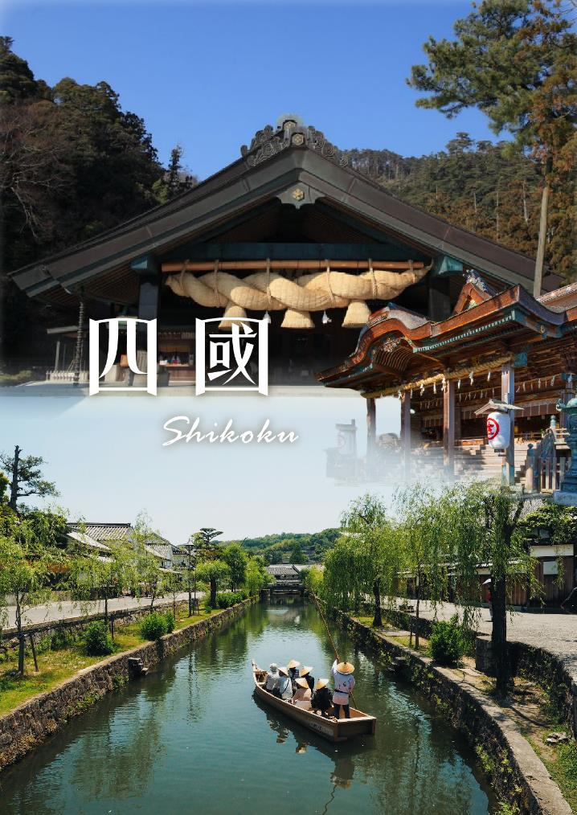
〔星宇台中高松〕四國神話起源
出雲大社鳥取山陰山陽五日遊
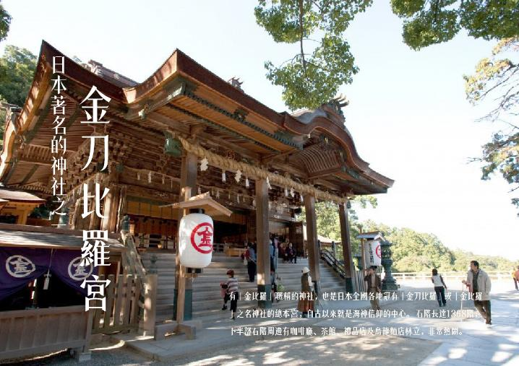
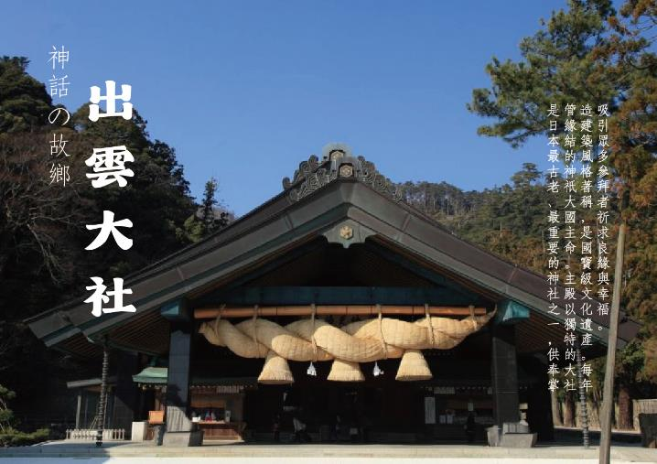
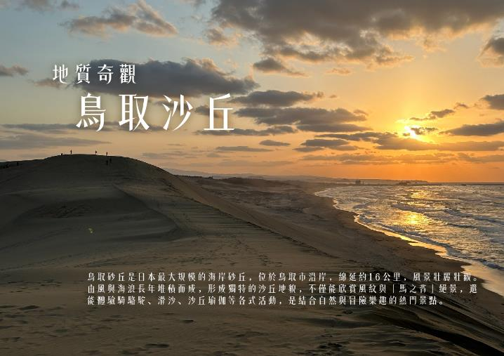
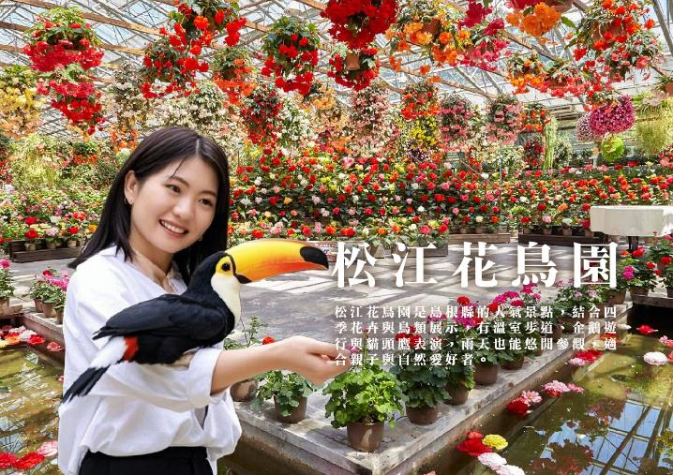
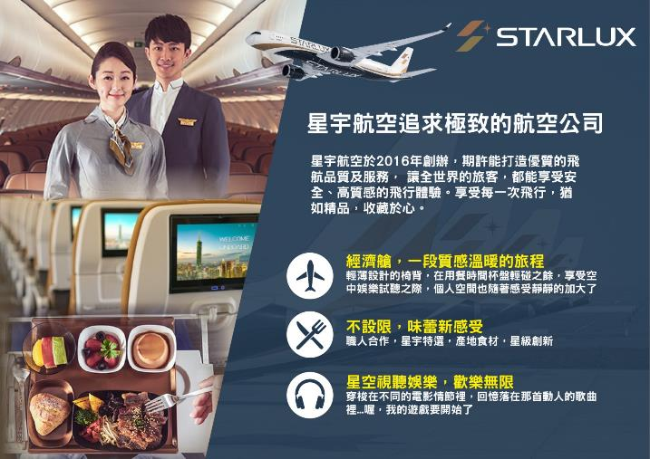
旅客報名＆出團注意事項
【團費與訂金說明】
- 團費費用包含：全程經濟艙機票、住宿、餐食(自理餐食除外)、行程中安排入內參觀之景點門票、燃油費、機場稅、團體行程天數中250萬旅遊契約責任險、20萬意外傷害醫療險。
- 費用不包括：機場來回接送、護照工本費、床頭小費等禮貌性質費用、私人花費、個人旅行平安保險(若有需要，請自行投保)等。外站參團 (Join)的旅客，售價不含簽證費用、機票(國際段/國內段)亦不含機場稅及燃油附加費。
- 本報價是以雙人入住一房計算，如遇單人報名時，需收單房差。本公司會協助同團單人配房，如有配到合住則不可拒絕更改；但如同團無法覓得可合住的同性旅客，則需補單人房差。
- 行程設定為團體旅遊行程，為顧及旅客於出遊期間之人身安全及相關問題，於旅遊行程期間，恕無法接受脫隊之要求；若因此而無法滿足您的旅遊需求，建議您另行選購團體自由行或航空公司套裝自由行，不便之處，敬請見諒。
- 報名請三日內繳付訂金(每人NT$15000元)，如遇出發日期為寒、暑假或連續假期與春節團體訂金將提高。遇團體額滿或機位限期開票，請於報名隔日繳付訂金，始完成報名手續。
- 出發日期不同團費、行程略有差異，請與您的旅遊服務專員聯繫確認。團費將因航空公司調漲票價而更動，售價均以當期票價為依據定價，旅行社保留行程售價異動的權利。
- 本行程報價限適用於持有「中華民國護照」之旅客，非本國籍旅客費用請另作洽詢，本公司並保留最終承接訂單與否之權力。因應航空公司團體作業規定，請旅客於出發前十天繳交護照正本予旅行社。
【特別提醒】
- 本行程最低成團人數為16人（含），最高團體人數為40人（含），當地配備專業導遊解說行程，16人（含）以上另派台灣專業領隊隨團服務。請注意，本公司系統顯示之「可售」係指機位剩餘數量且將依航空公司供需或旅客取消而有增減變化，「可售」數量非最終成團人數。
- 當您繳付訂金後即表示旅遊契約產生效力，本公司將依各協力商之要求，為您預付此趟旅程的旅館、餐廳或機票…等費用。若您因故取消，本公司將依「國外旅遊定型化契約書」之相關條款或實際已支付的費用估算，向您收取超支費用或退回剩餘訂金。航空公司一經開立機票，旅客需付全額機票款，且不接受更改旅客名單。
- 本公司行程全程使用團體經濟艙機票，根據航空公司規定團體機票無法於出發前預先選位，也無法事先確認座位相關需求(如：靠窗或走道)，且座位安排乃依英文姓名依序排列，同行者有可能無法安排在一起，敬請參團貴賓知悉。
- 為顧及消費者旅遊安全，並為維護團體旅遊品質與行程順暢，本行程恕無法接受行動不便或年滿70歲以上之貴賓單獨報名；如有行動不便或年滿70歲以上之貴賓欲參與本團體行程，必須至少有一位以上可相互照料之同行家人或友人一同參團，且經雙方確認後，確實並無不適於參加本團體行程之虞者，方可接受報名，感謝您的配合。
- 若您未報名或報名超過繳付訂金期限者，本公司保留因匯率、燃油附加費、更改活動辦法等因素造成之調整售價的權利且恕不另行公告，敬請見諒。
- 參團旅客因確診 2019 新型冠狀病毒者:不可歸責於雙方當事人之事由，依國外旅遊定型化契約規定解除契約，旅行業應提出已代繳之行政規費或已支付之必要費用的單據，經核實扣除後，解除之一方另補償旅遊費用百分之五。
【取消注意事項】
◆ 個人因素取消：依照國外旅遊定型化契約書規定收取相關取消費用(票務、食宿、交通、作業金…等費用)，簽回團體取消同意書，方可退款。
※ 退款方式將依旅客原付款方式退費：
◆ 信用卡退刷：退刷至原刷卡信用卡，各家銀行作業時間不同，約7-10個工作天。
◆ 匯款退款：匯款返還至原匯款帳號，請提供帳戶資料影本，約2-3個工作天。
◆ 現金退款：現金繳付團費或訂金，繳款本人須至公司辦理，因需核對帳務資料，約3個工作天。


- 持台灣護照出入境日本免簽證，但護照有效期限須在六個月以上且護照尚須載有中華民國身分證字號；持外國護照者需注意是否需日簽。
- 從台灣出發，持他國護照自日本返台者，需持有以下附件證明，以備日本航空公司櫃台及台灣海關入關查驗（二擇一）：
（1）台灣居留證或台灣入境簽證
（2）預定自台灣返回他國之機票（例：從台灣出發，持美國護照前往日本者，自日本出境回台灣時，在日本航空公司櫃台辦理check in手續，以及台灣海關入關時，需出示台灣居留證或台灣護照，或從台灣返回美國之機票以備查驗。）
- 新申請為雙重國籍者，首次出國需持台灣護照出國。
- 為避免出國當天出現無法出境的情況，在此特別請您務必再次檢查、確認您的護照。
- 配合國內役男申辦護照與兵役管制脫鉤，役男護照效期已與一般民眾相同，均為10年，且護照亦不再加蓋兵役管制章戳。出國前一個月內，請上內政部役政署網站「役男短期出境線上申請」辦理。並列印核准通知單連同護照攜帶出境即可。
（役男指年滿19歲當年一月一日起至年滿36歲當年十二月三十一日止尚未履行兵役之男子。）
若您是現役軍人身份，應於出國二十日前填具出國報告申請書，並檢附相關文件或資料。
- 雙重國籍者→進出中華民國國境，須使用同一本護照進、出國境。
- 本行程所載之簽證相關規定，對象均為持中華民國護照之旅客，若貴客持他國護照，請先自行查明相關規定，報名時並請告知您的服務人員。
- 前往日本旅客入境時需提供本人指紋和攝臉部照片並接受入境審查官之審查，拒絕配合者將不獲准入境，敬請瞭解。

請支付領隊導遊NTD300/人/天，五天共計NTD1500/人。


- 日本飯店房型除和式房外，皆為兩張小床，如需一張大床之房型請於報名時告知服務人員，我們將為您向飯店提出需求。但大床房數有限，是否住得到大床房需以當天入住情形為主，敬請見諒！
- 日本飯店房間坪數較小，故少有3人房型，如需加床團體三人房可能會是：
(1) 一大床+一行軍床 (2) 二小床+一行軍床 (3 ) 一大床+一小床，可做需求但不保證會有，會以當天入住情形為主！(4) 若無需求到三人房請分出一人與他人同住，敬請見諒！
- 日本飯店床頭無需放小費，除茶包免費外，客房內或冰箱放置的零食、酒或飲料等，使用後請自行登記並至櫃台自行結帳。
- 日本國土交通省於平成24年6月（2012年）27日發布最新規定，每日行車時間不得超過10小時（計算方式以車庫實際發車時間至返回車庫時間為基準），以有效防止巴士司機因過（疲）勞駕駛所衍生之交通狀況。日本交通法規定，基於安全考量，所有乘客（包含後座）均需繫上安全帶。
- 近年前往日本旅遊人數增加，為了縮短入境等待時間，請所有入境日本的旅客（包括日本本國人）事先於「Visit Japan Web」網站申請帳號、輸入航班資訊等所需資料，完成登錄資料及證明後將獲得 QR Code（入境審查及海關申報已合併），在過關時出示該 QR Code，即可快速完成入境手續。

 適用日期：2025/11/01起
天數 | 航空公司 | 航班 | 起飛地點 | 起飛時間 | 抵達地點 | 抵達時間
第一天 | 星宇航空 | JX300 | 台中 | 08:50 | 高松 | 12:20
第五天 | 星宇航空 | JX301 | 高松 | 13:20 | 台中 | 15:40
以上為預定的航班時間，實際航班以航空公司所公佈的航班編號與飛行時間為準。

第一天 | 台中清泉崗高松空港倉敷美觀地區飯店
四國大門~香川縣高松位於香川縣北部、面對瀨戶內海。作為四國的大門口，高松市既是交通要地，也是香川縣的政治、經濟和文化的中心。在 17 世紀江戶時代，這裡作為松平家族的「城下町」（以諸侯的居城為中心發展起來的城鎮）而繁盛起來，現在仍然保留著許多名勝古蹟。
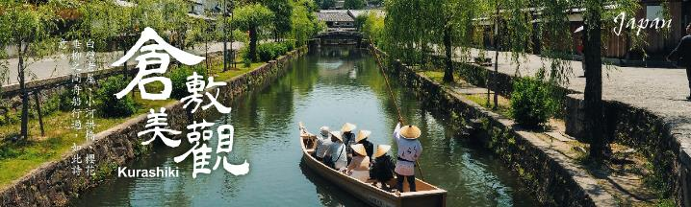
【倉敷美觀】白壁宅邸與倉敷川沿岸柳樹所形成的街道，為國家重要傳統建造物群保存地區，於1600年代，作為運送物資集散地而繁榮至今。將歷史傳統融合於現代生活，悠閑的氛圍令人著迷。收藏世界名畫的大原美術館、由代表倉敷的纖維工廠遺址所改建的紅磚建築物倉敷愛美廣場Ivy Square、收藏約700件民俗藝品的倉敷民藝館、倉敷考古館等，許多文化設施座落於此，日西並存，別具風情。
機上精緻簡餐 日式御膳料理 或 日式風味便當￥2000 迎賓會席料理 或 飯店百匯自助餐 或 日式御膳料理￥3000
湯鄉美春閣 或 湯鄉Grand 或 Route Inn津山 或 岡山真庭 或同級

第二天 | 飯店地質奇觀鳥取沙丘白兔神社白兔海岸日本第一牡丹～由志園￥1000飯店
【地質奇觀鳥取沙丘】鳥取砂丘有逾十萬年的歷史。千代川會將中國地區山地附近的沉澱物沖到日本海。而強大的洋流在海風的作用下，會將沉澱物重帶回岸上，進而形成砂丘。猛烈的海風常年吹打，持續推動並重塑砂丘的形狀。一千多年來，沿著海岸延綿將近16公里，部分砂丘甚至高達50公尺。
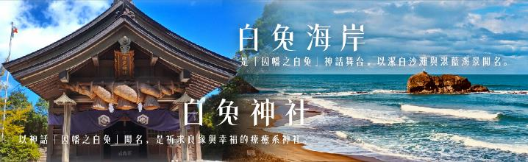
【白兔神社】白兔神社位於日本鳥取縣，是與日本神話「因幡之白兔」有關的著名神社。據傳，這裡祭祀著幫助白兔療傷的「大國主命」，因此特別受到祈求戀愛、良緣與病癒的信徒喜愛。神社境內可見許多可愛的白兔石像，氣氛溫馨寧靜。是山陰地區不可錯過的浪漫景點之一。
【白兔海岸】白兔海岸位於鳥取縣，是日本神話「因幡之白兔」的舞台。潔白沙灘與清澈海水構成絕美景色，海中小島「淤岐之島」據傳為白兔跳鯊過海之地。夏季吸引遊客戲水與衝浪，也被認定為戀人聖地，鄰近的白兔神社更添浪漫氛圍。是融合神話與自然的絕佳景點。
【日本第一牡丹～由志園】由志園位於島根縣大根島，是一座融合自然與藝術的池泉迴遊式日式庭園。園內以四季花卉與山陰風景為設計靈感，尤以春季的牡丹最為著名，每年池中浮放數萬株牡丹花，華麗壯觀。秋季紅葉、冬季寒牡丹與夜間點燈亦為一大亮點。園內還設有人參館與茶屋，能同時享受庭園美景與當地文化，是山陰地區不可錯過的賞景名所。
飯店內早餐 日式御膳料理￥2500 燒肉吃到飽 或 涮涮鍋吃到飽￥3500
松江御宿野乃 或 Route Inn松江 或 一畑飯店 或同級

第三天 | 飯店松江堀川遊船￥1500松江城(不上天守閣)一畑鐵道列車～沿途欣賞宍道湖松江花鳥園￥1500神話源地～出雲大社飯店
【松江堀川遊船】由1611年繞城挖掘的護城河所形成的水路貫通松江市各處，因此若想細看大街小巷的不同面貌，乘搭堀川遊覽船會是不錯的選擇。堀川遊覽船沿護城河航行，全程約3.7公里，其最大特色在於會經過17座橫跨在水道上的橋，包括4座需降低船篷才能通過的低橋，乘客需隨船篷升降伸屈身體。行程三大部分：在「歷史地區」能看到國寶松江城等充滿江戶風情的景色；在「市街地區」能看到林立著多棟懷舊氛圍的建築物；在「自然地區」則能享受四周只有森林與雀鳥的閒靜。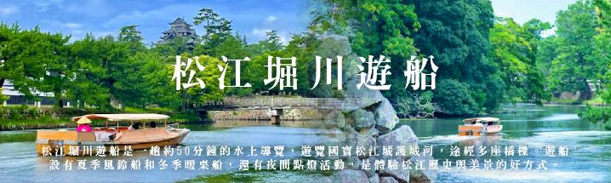
【一畑鐵道】一畑鐵道是穿梭在島根縣田野與湖畔間的可愛小火車，被當地人暱稱為「Bataden」。列車會緩緩經過宍道湖邊，讓你在車窗邊欣賞波光粼粼的湖景與落日美景，是前往出雲大社、松江城等景點的療癒路線。電車外型繽紛、內裝溫暖，有時還能遇上特別塗裝列車或駕駛體驗活動。既是交通工具，也是旅程的一部分，搭上Bataden，就像搭上慢活時光機！
【宍道湖】宍道湖位於島根縣中部，是日本第七大湖，與鄰近的中海相通，構成山陰地區重要的湖泊系統。湖面面積約79平方公里，水深適中，富含水產資源，尤以蜆貝聞名。湖畔的松江市區圍繞湖岸發展，湖邊設有散步道、公園與溫泉設施，是當地居民與觀光客的休憩場所。遊客可透過搭乘遊覽船或一畑電車欣賞湖畔景致，感受水都松江的自然風光與悠閒氛圍。
【松江花鳥園】松江花鳥園位於宍道湖北岸，是一座結合花卉與鳥類的全天候主題公園。園內有日本最大級溫室「Center House」(約8,000 m²），四季盛開秋海棠、倒掛金鐘等萬餘株花卉 。兩座鳥類專區可近距離觀賞鸚鵡、孔雀、企鵝、鯨頭鸛、貓頭鷹等約90種、400隻鳥類，每日安排企鵝散步與飛鳥秀，能餵食鳥兒、拍下療癒互動畫面 。園區以屋頂通道串聯各展館，即使遇雨天也能悠遊，並設有53 m高觀景台，俯視宍道湖全景 。
【出雲大社】在日本的舊曆中，十月被稱作神無月。因為全日本的神祉都到出雲集合，所以全日本只有出雲地方把舊曆十月稱作神在月。傳說諸神集合在出雲大社討論一般人的姻緣，誰跟誰將要相遇等等。出雲大社在神話中是將國土讓渡給天照大神一族後大國主神隱居的地方。最出名的還有它那全日本最大重達4.4噸的注連繩，參拜法也有別於一般神社的二拜二拍手一禮，而是二拜四拍手一禮。
飯店內早餐 島根風味料理￥2500 飯店內享用 或 日式風味料理
玉造溫泉 松乃湯 或 玉造國際飯店 或 玉泉飯店 或 松江御宿野乃 或同級

第四天 | 飯店扇形機關車庫~津山鐵道館￥300日本三大名園之一～岡山後樂園￥500日本人一生必經參拜之道～金刀比羅宮免稅店飯店
【津山扇形機關車庫】津山扇形機關車庫始建於1936年。廠區採扇形布局，中心為可轉動機車方向的轉車台，周圍設有17條機車收容軌道，深度達22.1公尺，是日本現存僅次於京都梅小路之第二大扇形機關車庫，展示13輛退役車輛(含蒸汽與柴油列車)、轉車台與動輪等機械構造，並設有鐵道歷史、街景模型與體驗教室，成為兼具保存與教育功能的交通文化遺產館館內常舉辦轉車台啟動演示等活動，讓遊客能近距離體驗蒸汽時代的工業風貌，是鐵道迷與親子旅客的熱門景點。
【岡山後樂園】（後楽園）是日本三大名園之一，由岡山藩主池田綱政於1687年至1700年間建造，面積約13.3公頃，設有大草坪、漫遊式池泉、曲橋、茶室與能舞台等傳統庭園要素。園中多株梅樹、櫻花、菖蒲與楓樹，四季景致相映成趣，每至春梅、夏菖蒲、秋楓皆令人流連 。雖曾遭颱風與戰火侵襲，但依據古繪圖與文獻重建，1952年被指定為「國家特別名勝」。
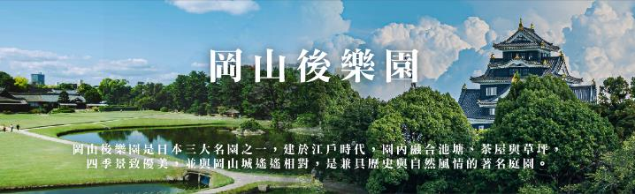【日本人一生必經參拜之道～金刀比羅宮】全國信仰深厚的神宮，參拜伊勢神宮與參拜金刀比羅宮，同為百姓畢生所期。欲登金刀比羅宮則先需爬上365個石階才能到達神社大門，而從神社大門需再行走785 階才能到達本宮，本宮內供奉著「大物主神」及「祟德天皇」。大物主神主宰航海、農業、漁業、交通、醫藥、殖產等，在交通極不方便的古代，無數平民千里迢迢翻山越嶺只為一圓畢生的願望。
【免稅店】讓您有充份地選擇贈送親朋好友的禮物，當然您也可以為您自己選購適合的禮品喔！
飯店內早餐 日式和風料理￥2500 迎賓會席料理 或 飯店百匯自助餐 或 日式御膳料理￥3000

雷歐馬之森 或 Second Stage Hotel 或 大倉Okura Hotel 或 Route Inn高松屋島 或同級

第五天 | 飯店高松空港台中清泉崗
專車前往高松空港，帶著依依不捨的心情，直飛返回溫暖的家，結束了一趟愉快及充滿回憶的旅程。
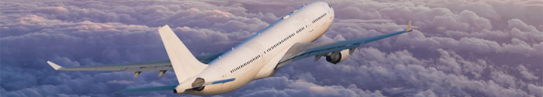
飯店內早餐 機上精緻簡餐 XXX
溫暖的家
【本行程為制式資料，為使實務上操作更加順暢，授權當地導遊(領隊)並信任其因實際交通、氣候、
突發狀況、旅遊規定等相關因素，以不影響行程之誠信原則做必要的順序調整，不便之處敬請見諒】


- 如您為未滿20歲之未成年人，未與法定代理人一同報名參加旅遊行程時，須得法定代理人之同意，報名始為有效！為確認您的報名有徵得法定代理人之同意，請您記得將旅行社所給旅遊定型化契約書或同意書，提供給您的法定代理人簽名後並繳回，報名手續始有效完成！
- 本行程為顧及旅客之人身安全與相關問題，於團體進行期間恕無法接受脫隊之要求，建議您另行選購本公司其他自由行套裝商品，不便之處，尚祈鑒諒。亦不接受單幫客，僅能接受持台灣護照之旅客參團，持非台灣護照者，請洽業務人員另行報價確認。有特殊餐食或需求者，請最少於出發前三天（不含國定假日）通知承辨人員，以便立即為您服務處理，並以實際回覆為準。
- 行程景點、水上活動、食宿均包含於行程費用中，不參加者視為自動棄權，恕無法退費或轉讓他人使用，本產品報價中所含景點門票等均按旅行社扣價核算，旅客不再享受其他折扣與優惠，亦不另行退還差價。安全措施及操作程序由領隊及導遊在外站詳細告知，請旅客務必遵守，為安全起見，行程若有包含按摩或SPA，16歲以下旅客恕不包含，不可轉讓或退費。嬰兒之行程餐食且不佔機（車）位；行程中景點、秀場（除有年齡限制外）等亦可入場但不佔座位，提醒旅客須自行備妥嬰兒餐食。
- 本公司對行程表上所標示之同等級飯店入住選擇有最終決定之權利。表列飯店所使用房型除行程特別載明或旅客特別需求，正常以提供各飯店之標準二人房房型為主。行程所示之飯店、景點、餐食等圖片為本公司自行拍攝或官方網站提供之檔案，實際情況以現場呈現為準，所提供之圖片僅供參考。
- 團體旅客若為單人報名，旅客須補足單人房差費用。如多人報名經分房後落單且不需指定單人入住一間房，則由本公司安排同性別團員或領隊同房（恕無法指定）。
- 團體機票免費託運額度短程航線-單件（23公斤），免費託運行李尺寸說明：每件長+寬+高總和158公分(62吋)以內。所有免費託運行李總尺寸及重量均應符合免費託運行李的尺寸與重量的限制， 超過此限制的行李則為超大(重)行李，必須另行支付超大(重)行李費。(如超重或高爾夫球具或超過1公尺行李，須依航空公司規定支付運費)。
- 本行程乃以團體為報價模式，所有機票、餐食、景點、住宿、車資等成本費用並無兒童、年長者或其他特殊身份之優惠，詳細售價與特惠方式以各行程標示為準，本公司不再進行任何退費與折扣。
- 素食因各地風俗民情不同，國外的素食習慣大多是可以食用蔥、薑、蒜、蛋、奶等，多數僅能以蔬菜、豆腐等食材料理為主；若為飯店內用餐或一般餐廳使用自助餐，亦多數以蔬菜、漬物、水果等佐以白飯或麵食類。故敬告素食貴賓，海外團體素食餐之安排，無法如同在台灣豐富且多變化，故請您多多見諒，建議自行準備素食罐頭或泡麵等，以備不時之需。
- 旅遊本為增廣見聞與體驗和平日不同之生活經驗，各國餐食、住宿、水質、交通、氣候、巴士、風俗依各國觀光發展程度各有不同。建議各位旅客報名前適時了解當地狀況並入境隨俗，避免與期待認知產生極大誤差。團體行程無法迴避您所顧忌的任何國籍、種族、宗教之其他旅客，望請見諒。
【個人資料蒐集之隱私權政策】
- 當您參加本公司旅遊團體，我們將必須保留您之個人資料，以利旅遊業務之辦理、或與旅客聯繫、 完成交易、提供服務，本公司就您的個人資料之利用區域限於參加團體旅客之所在國家以及台灣地區；在此情況下，本公司將明白告知使用者。除非法律允許無須事先通知之外，本公司不會蒐集或使用您所提供的個人資料在其他無關的用途上。
- 為了遵守法律、依法抗辯或執行合法商業行為之必要，我們可能使用您的個人資料，在此情況下，我們將特別留意您的權益以及確保公平、合法、以及符合比例原則地使用您的個人資料。

為了維護健康與尊重當地文化，請詳細了解泡溫泉的限制與規則。以下是泡溫泉須知：
- 空腹、飲酒後或剛用餐完畢時不要入浴。
- 泡湯要全裸入浴，穿著泳裝或圍著毛巾都是不對的方式，會破壞溫泉水質。
- 泡湯前須先清洗身體，溫泉設有衛浴設施；溫泉鹼性相當強，部份旅客因體質可能會造成皮膚不適。
- 孕婦、心臟病、皮膚病或皮膚有傷口不要泡湯，激烈運動後、熬夜隔天不要泡湯，可能會造成休克。
- 不常泡溫泉者，最好泡攝氏41度以下的溫泉，否則可能會造成身體不適；為避免突然浸入溫泉可能引發腦貧血的危險，浸泡前先以熱水淋濕頭部或身體。
- 泡溫泉時間以15分鐘為限，避免皮膚的水分油份流失，如果感覺不適，趕快起來沖個冷水。
- 泡湯後，身體儘量採用自然乾燥的方式，不要用毛巾擦拭，以保留皮膚上的溫泉成分。
- 身上有紋身者，不能到大浴場泡溫泉。

日本消費稅新制及退稅方式
- 一般物品或消耗品（食品、煙酒、藥妝），只要當天同一店家內，未稅金額達5000日元以上至50萬日元以下，即可辦理退稅。
- 可申請退稅的商店，會標示「Japan．Tax-Free Shop」，若無標示即可能無法退稅。
- 退稅時需簽寫切結書，保證會將退稅物品於30日內攜出日本。
- 已辦理退稅的消耗品（食品、煙酒、藥妝），店家會特別包裝已辦理退稅物品。因此不可在日本境內拆封，若已拆封視同已消費使用，將被課徵消費稅。
退稅方法
- 購物當天持收據及護照至店內指定櫃檯辦理退稅。
- 辦理退稅時店家會寫一份購物記錄，以供退稅者簽名。簽名後店家會再將購物記錄黏貼至護照上（不可撕下），並給予退稅現金。
- 出境時需向稅關單位出示護照及購買物品以供查驗。若未攜帶退稅物品供查驗，則會被視為已消費使用，會被加徵消費稅。更詳細的退稅規定請參考：日本免稅 Japan. Tax free Shop 官網

